Госавтоинспекция обращается к родителям с просьбой не доверять детям мототранспорт!
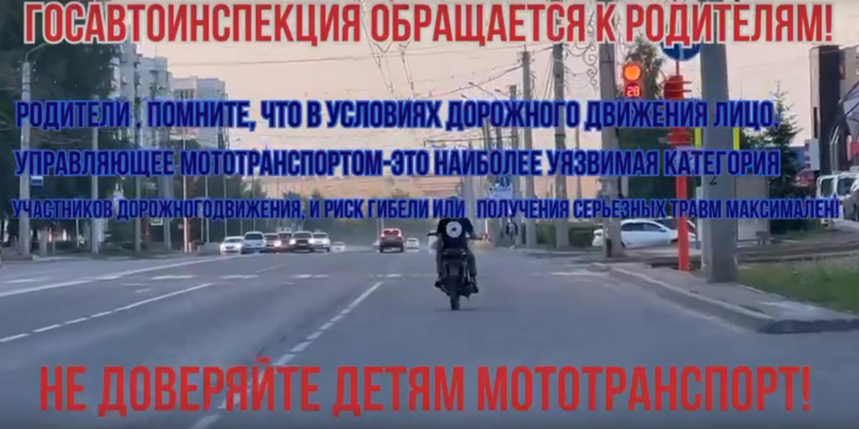
В текущем году на территории МО МВД России «Ленинск-Кузнецкий» зарегистрировано уже 4 ДТП с несовершеннолетними водителями мототехники в возрасте до 16 лет, в которых 4 ребенка пострадали.
Особую популярность для передвижения среди несовершеннолетних водителей приобрел спортинвентарь. К данной группе технических устройств можно отнести любую спортивную мототехнику, например, питбайки и кроссовые мотоциклы. Но появляется актуальный вопрос «можно ли использовать спортинвентарь на дорогах общего пользования?». Водители таких транспортных средств, передвигаясь на дорогах общего пользования и нарушая правила дорожного движения, ошибочно полагают об отсутствии в их действиях составов административных правонарушений в области дорожного движения. В зависимости от объема двигателя, кроссовый мотоцикл либо питбайк, можно приравнять либо к мопеду (до 50 см3), либо к мотоциклу (более 50 см3). Таким образом, спортивную мототехнику можно отнести к транспортным средствам категории А, А1 либо М, соответственно на данные средства требуется получение водительского удостоверения.
Госавтоинспекция предупреждает, что питбайк не приспособлен для езды по дорогам общего пользования! Эта спортивная техника, предназначенная для спортивных тренировок и соревнований на специальной территории.
Движение по дороге на питбайках недопустимо!
В нарушение Правил дорожного движения подростки все же катаются на них по дорогам и тротуарам, подвергая опасности себя и окружающих. Родители и законные представители несовершеннолетних, приобретая своему ребёнку мототехнику, не осознают всю ответственность не только за жизнь и здоровье самого дорогого человека, но и безопасность других людей.
Госавтоинспекция напоминает, что за управление несовершеннолетним водителем (по достижении им возраста 16 лет) мопедом, скутером, мотоциклом, квадроциклом, автомобилем, не имея права управления, предусмотрена административная ответственность в виде административного штрафа в размере от 5 до 15 тысяч рублей, в соответствии с ч. 1 ст. 12.7 КоАП РФ, при этом транспортное средство задерживается и помещается на специализированную стоянку. Если же несовершеннолетний младше 16 лет, то ответственность за него несут законные представители (родители или опекуны), которые могут быть привлечены к административной ответственности по ч.1 ст. 5.35 КоАП РФ, при этом транспортное средство в этом случае также задерживается и помещается на специализированную стоянку, а к самому несовершеннолетнему принимаются меры в соответствии с законодательством об основах системы профилактики безнадзорности и правонарушений несовершеннолетних.
Родители, помните, что именно вы покупаете своим детям такие опасные игрушки и, если с вашим ребенком случится трагедия на дороге, то кто в этом будет виноват?
Начальник ОГИБДД Межмуниципального отдела МВД России "Ленинск-Кузнецкий" подполковник полиции Каличкин А.М.

